

|  |
| --- |
| RECUPERACIÓN DE CONTRASEÑA EN WINDOWS |
|  |
| SEGURIDAD INFORMÁTICA  JUAN CARLOS NAVIDAD GARCÍA  Sistemas Operativos en Red  Juan Carlos Navidad García |



### ¿Cómo cambiar la contraseña de Windows en caso de ser olvidada?

En caso de que se nos olvide nuestra contraseña de inicio de sesión de Windows, podemos realizar un método no muy ortodoxo, ya que puede ser utilizado para otros fines… Pero en caso de emergencia, nos va a ser de muchísima ayuda.

Este método de recuperación de contraseña sirve para Windows Vista, Windows 7, Windows 8/8.1, Windows 10 y Windows 11, aunque también funciona con Windows Server 2008 en adelante.

El primer paso a seguir para restablecer la contraseña es iniciar nuestro equipo con Windows en modo recuperación.

A este modo se puede acceder o apagando varias veces seguidas el equipo o en algunos equipos, pulsando F11 antes de que inicie Windows.

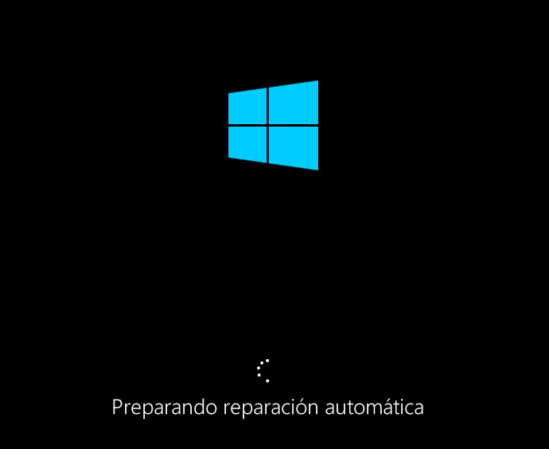

Cabe destacar que, con Windows Vista, Windows 7 y Windows Server 2008, al no tener modo recuperación, se realiza de otra manera que también explicaré.

1. Una vez dentro del modo recuperación, le debemos de dar a “**Solucionar problemas**”:



1. Posteriormente a “**Opciones avanzadas**”:



1. Y, por último, le daremos a “**Símbolo del sistema**”:

Finalmente, se nos abrirá un terminal:

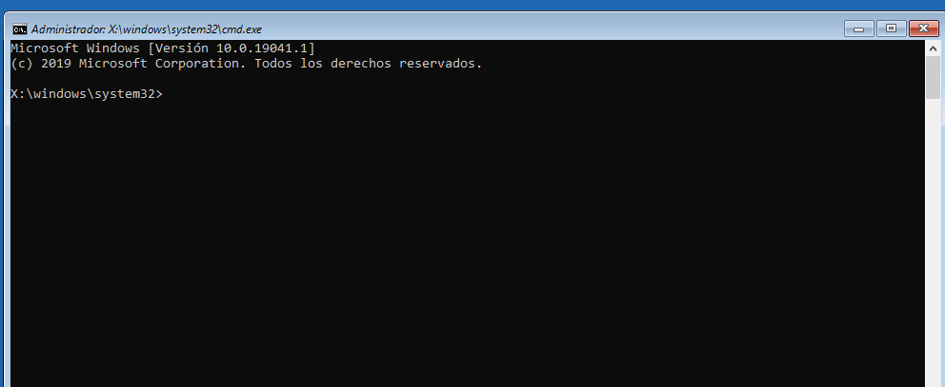

Para abrir una terminal sin iniciar sesión en Windows Vista, Windows 7 y Windows Server 2008, debemos tener un disco de instalación/USB booteado de Windows de cualquier versión superior a Windows Server 2008.

Iniciaremos la pantalla de Instalación de Windows y pulsaremos mayus + F10 para abrir una terminal:

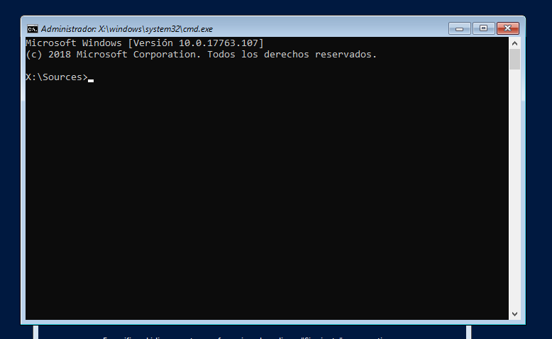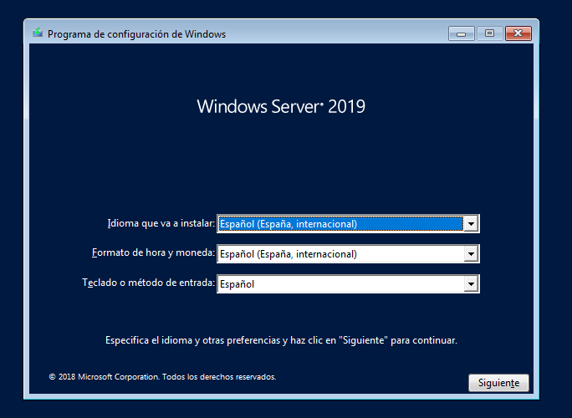

Una vez tengamos la terminal abierta, debemos acceder al disco donde esté instalado Windows, tal y como se ve en la siguiente captura:

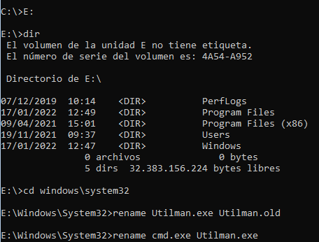

Cuando estemos en el disco donde esté instalado Windows, no iremos al directorio \windows\system32\ y cambiaremos Utilman.exe que es la herramienta de accesibilidad de Windows por cmd.exe.

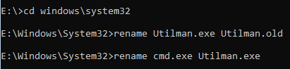

En el caso de Windows Vista, Windows 7 y Windows Server 2008, sustituiremos sethc.exe que es la herramienta de teclas especiales por cmd.exe:

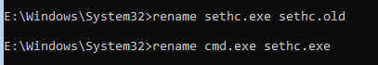

Después de realizar todos los pasos anteriores, reiniciaremos el equipo.

De Windows 8 en adelante, al reiniciar, una vez nos salga la pantalla de inicio de sesión, le daremos al botón de accesibilidad:



Si todos los pasos anteriores han salido bien, al pulsar el botón, se nos abrirá un cmd:

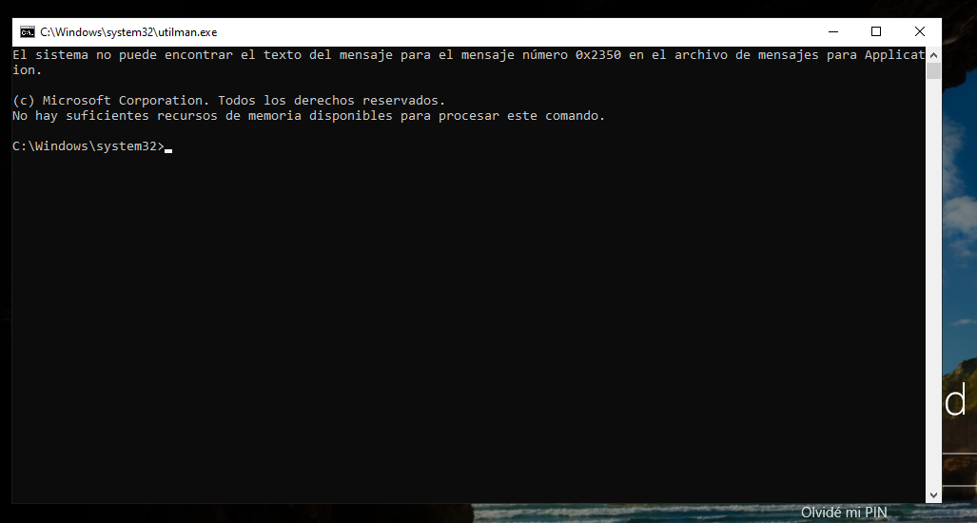

Para acceder a la terminal en Windows Vista, Windows 7 y Windows Server 2008, en la pantalla de inicio de sesión pulsaremos cinco veces seguidas el botón shift.

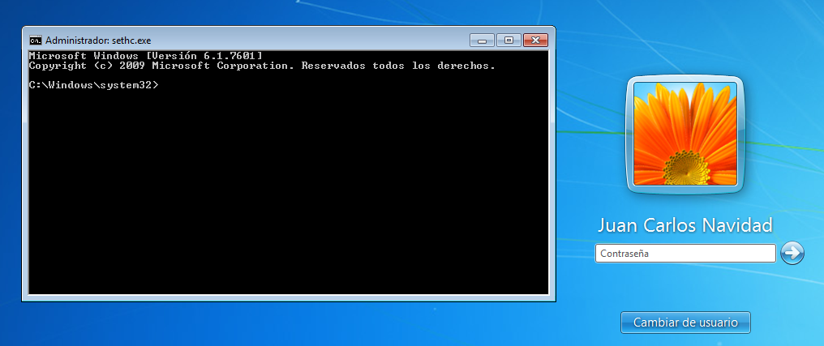

Una vez abierta el cmd, introduciremos el siguiente comando para restablecer la contraseña:

* **“net user + Usuario + Contraseña”**

Ahora, comprobaremos si funciona:

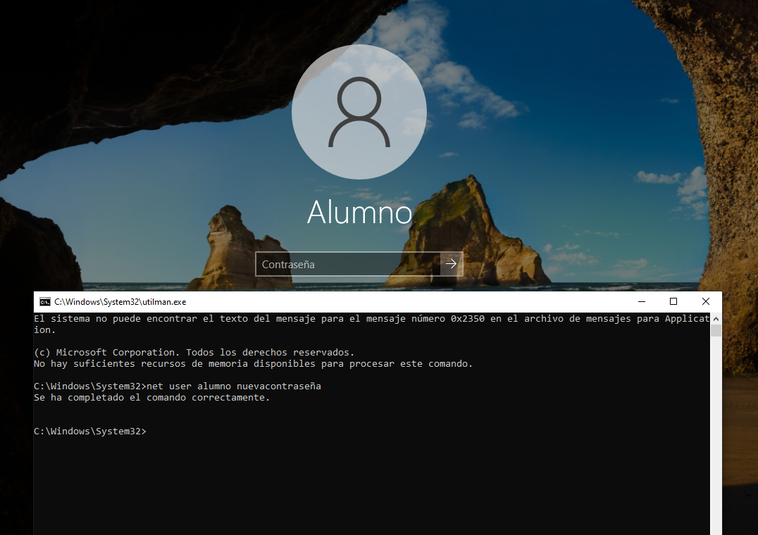

Advierto, de que este método, no puede cambiar la contraseña de las cuentas en línea, ya que estas utilizan la contraseña de la cuenta de Microsoft.